COMPOSITION DE PHYSIQUE ET SCIENCES DE L'INGÉNIEUR
(Durée : 4 heures)
Abstract
L'utilisation des calculatrices est autorisée pour cette épreuve.
La balance du watt
La masse est la seule grandeur de base du système international d'unités qui soit encore définie à partir d'un étalon matériel. Or, les différentes campagnes de comparaison des étalons nationaux entre eux montrent une augmentation des différences ainsi qu'une dérive globale bien supérieure aux incertitudes de mesure ; de telles comparaisons peuvent être réalisée à un microgramme près $\left({10}^{−9} kg\right)$. Les interrogations portent sur la stabilité à long terme des étalons en platine iridié, de l'effet du nettoyage, celui de la pollution. Ce constat a conduit la communauté scientifique à réfléchir à une nouvelle définition du kilogramme de référence. Un vaste programme international a engendré l'exploration de plusieurs voies expérimentales, chacune d'elles ayant pour objectif de relier le kilogramme à une constante physique fondamentale : la balance du volt, la lévitation magnétique ou encore l'accumulation d'ions et le monocristal de silicium.
La méthode la plus prometteuse est la «balance du watt » proposée par l'anglais B.P. Kibble en 1976. Son principe repose sur la comparaison d'une puissance mécanique avec une puissance électrique et fait l'objet de la partie II de ce sujet. Étant donné le niveau de précision souhaité, le montage expérimental doit satisfaire des conditions sévères et c'est à deux d'entre elles que l'on s'intéresse dans les parties III et IV, en présentant les solutions mises en œuvre dans un prototype. La partie $I$ de ce sujet est consacrée à l'analyse de divers problèmes rencontrés lors des « pesages » de haute exactitude des étalons de masse et permet d'en appréhender la complexité. Enfin la partie $V$ montre les perspectives d'évolution de la métrologie apportées par ce dispositif.
I. Étalons de masse; quelques problèmes de leur comparaison
Dans cette partie, les différentes perturbations à la mesure sont étudiées séparément les unes des autres.
1.1. Aspects géométriques
1.1.1. Pour des raisons pratiques, la forme retenue pour le prototype international actuel et pour les étalons secondaires est celle d'un cylindre droit, homogène, de masse volumique $ρ$, à base circulaire de rayon $R$ et de hauteur $H$. Déterminer le volume $V$ de ce cylindre, et sa surface
extérieure $S_{\text{ext }}$. À quelle condition portant sur $H$ et $R$ la surface est-elle minimale, à masse (donc à volume) fixée?
1.1.2. Application numérique : $ρ_{Pt}=21500 kg⋅{ m}^{−3}$ pour un étalon en alliage Pt -Ir (platine $90\%$, iridium $10\%$ ), $ρ_{\text{Inox }}=7860 kg⋅{ m}^{−3}$ pour un alliage d'acier inoxydable (Inox). Dans chacun des cas, déterminer $R$ et $H$ pour obtenir une masse de 1 kg ; déterminer $V$ et $S_{\text{ext }}$ correspondant.
1.1.3. Une forme différente permettrait-elle de minimiser encore davantage, à masse identique, la surface extérieure? Laquelle? (aucune démonstration n'est demandée).
1.2. Influence de l'air
1.2.1. Les pesées réalisées à l'aide des étalons décrits au 1.1. sont en pratique réalisées dans l'air. Donner l'expression de la poussée d'Archimède exercée par ce fluide sur un étalon cylindrique et la variation apparente de la masse qui en résulte.
1.2.2. Application numérique. Déterminer les variations apparentes obtenues dans le cas d'un étalon en platine iridié, puis dans le cas d'un étalon en inox. Déterminer l'erreur algébrique $δm_{a}$ effectuée lors de l'étalonnage de la masse en Inox (comparaison de l'étalon en Inox avec l'étalon en platine) si l'on ne tient pas compte de la différence observée ici. On prendra $ρ_{\text{air }}=1,3 kg⋅{ m}^{−3}$.
1.2.3. Commenter ce résultat.
1.3. Adsorption à la surface des étalons
1.3.1. Les interactions entre une molécule d'un gaz et la surface peuvent être décrites à l'aide d'une énergie potentielle d'interaction de la forme $W_{p}(z)=−K_{p}/z^{3},K_{p}>0$, ne dépendant que de la cote $z$ de la molécule par rapport à la paroi. S'agit-il d'une interaction répulsive ou attractive? Quelle peut être son origine?
On suppose que le gaz dans le demi-espace $z>0$ est à l'équilibre thermodynamique à la température uniforme $T$. On note $p(z)$ la pression du gaz à la cote $z$, et $p_{∞}$ la pression du gaz, supposé parfait, très loin de la paroi. Ces pressions sont reliées par la relation $p(z)=p_{∞}exp⁡\left(−W_{p}(z)/k_{B}T\right)$, où $k_{B}$ désigne la constante de Boltzmann.
1.3.2. Soit $p_{s}(T)$ la pression de vapeur saturante du gaz à la température $T$. Montrer qu'on attend au voisinage de la paroi la formation d'une couche de liquide, d'une épaisseur $d_{\text{liq }}$ au moins égale à : $d_{\text{liq }}={\left\{K_{p}/\left[k_{B}TLn\left(p_{s}(T)/p_{∞}\right)\right]\right\}}^{1/3}$.
1.3.3. On utilise ce modèle pour l'eau.
a) Évaluer $d_{\text{liq }}$ pour un degré d'humidité $p_{∞}/p_{s}(T)$ de $25\%$, à la température de ${25}^{∘}C$, en prenant $K_{p}=3×{10}^{−50} J⋅{ m}^{−3}$, et $k_{B}=1,38×{10}^{−23} J⋅{ K}^{−1}$.
b) On assimile la molécule d'eau à une sphère d'environ 150 pm de rayon. A combien de couches moléculaires correspond la valeur obtenue de $d_{\text{liq }}$ ? Évaluer alors la masse adsorbée en surface d'un étalon d'un kilogramme en Pt-Ir, en supposant hexagonal le pavage de la surface.
c) En déduire l'erreur $δm_{p}$ commise en ignorant cet effet d'adsorption.
1.4. Effet du champ de pesanteur
1.4.1. Lorsqu'on effectue, par pesée, l'étalonnage d'une masse de référence cylindrique en Inox, de géométrie déterminée ci-dessus, à partir d'un étalon en platine iridié, on place successivement les deux masses sur le même plateau $P$ d'une balance, ramené dans la même position (figure 1). A quelle hauteur au-dessus du plateau les centres de masse de chacun des deux cylindres sont-ils situés? Exprimer la différence de hauteur $δh$ obtenue.
1.4.2. On se propose d'évaluer l'effet de la variation avec l'altitude du champ de pesanteur terrestre $g$ sur le résultat de cet étalonnage. En négligeant le terme de rotation de la Terre, dont on note le rayon $R_{T}$, comment $g$ varie-t-il avec l'altitude? Déterminer la variation relative $δg/g$ correspondant à la différence de hauteur $δh$.
1.4.3. Application numérique. Déterminer l'erreur algébrique $δm_{g}$ effectuée lors de l'étalonnage de la masse de référence en Inox si l'on ne tient pas compte de cette différence. On donne $R_{T}=6400 km$. Commenter le résultat.
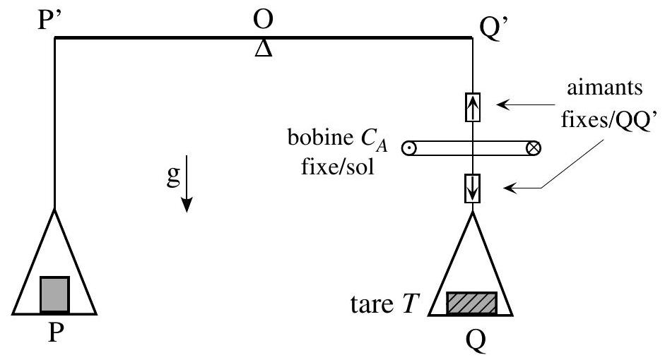
Figure 1
1.5. Principe d'une comparaison de haute précision
On place successivement les deux masses à comparer sur le plateau $P$ (figure 1). Une tare $T$, placée sur le plateau $Q$, permet de faire contrepoids. Les plateaux sont suspendus en $P^{′}$ et $Q^{′}$ à un fléau rigide susceptible de tourner autour de l'axe horizontal passant par $O$. L'utilisation d'une tare est indispensable pour s'affranchir complètement des erreurs géométriques, en maintenant la balance utilisée dans des conditions strictement identiques lors de la pesée successive des deux étalons à comparer. L'ajustement du fléau $P^{′}Q^{′}$ en position horizontale est réalisé en superposant au poids de la tare une force complémentaire d'origine électromagnétique, réglable par l'intermédiaire d'un courant.
À partir des valeurs de l'intensité de ce courant permettant de réaliser l'équilibre pour chacune des deux masses, on déduit l'écart $δm$ entre les masses.
1.5.1. On considère une bobine circulaire plane $C_{A}$ fixe par rapport au sol, de centre $A$ et d'axe vertical ascendant $Az$, composée de $n_{A}$ spires jointives de rayon $R_{A}$ (figure 1). Cette bobine est parcourue par un courant continu $I_{A}$.
Déterminer le champ magnétique $\vec{B_{A}}(z)$ créé par $C_{A}$ en un point $H$ de son axe de révolution, en fonction de $I_{A}$ et $R_{A}$ et $z$, avec $\vec{A}\vec{H}=z{\vec{e}}_{z}$. Calculer $\frac{∂B_{A}z}{∂z}$.
1.5.2. Sur l'axe de la bobine, à la distance $z_{0}>0$ de $A$, on place un aimant que l'on assimilera à un dipôle magnétique «ponctuel» de moment $\vec{M}$ orienté selon $Az$. L'énergie d'interaction $W_{m}$ du dipôle magnétique $\vec{M}$ et d'un champ $\vec{B}$ est donnée par $W_{m}=−\vec{M}⋅\vec{B}$. Montrer que l'aimant subit une force, selon $Az$, pouvant s'exprimer sous la forme :
$$F_{z}\left(z_{0},I_{A}\right)=−\frac{3}{2}μ_{0}n_{A}R_{A}^{2}I_{A}M\frac{z_{0}}{{\left(R_{A}^{2}+z_{0}^{2}\right)}^{5/2}}.$$
1.5.3. On ajoute sur l'axe, à la cote $−z_{0}$, un aimant identique au précédent mais orienté en sens opposé. À quelle force est-il soumis?
1.5.4. La bobine $C_{A}$ étant fixe, l'ensemble des deux aimants est déplacé en translation de $u$ selon $Az$, leur distance restant égale à $2z_{0}$. Justifier que la position $u=0$ correspond à un extremum de la force $F_{z}(u)$ subie par le système des deux aimants.
1.5.5. Le système est orienté de sorte que l'axe $Az$ de la bobine $C_{A}$ coïncide avec la verticale ascendante $QQ^{′}$ (figure 1). On suppose que la bobine est fixe, et que l'ensemble des deux aimants, distants de $2a$, est solidaire du plateau $Q$ de la balance ; la bobine est positionnée de telle manière que, lorsque le fléau est parfaitement horizontal, les aimants sont placés symétriquement par rapport à son plan. On place un étalon de masse $m$ sur le plateau $P$. On note $m_{T}$ la masse de la tare. Montrer que, dans ces conditions, on peut réaliser l'équilibre de la balance en position strictement horizontale par un simple ajustement du courant $I_{A}$.
II. Principe de la balance du watt
La balance est composée de deux bras dont le premier porte la masse $m$ à mesurer ainsi qu'une bobine plongée dans un champ magnétique produit par un aimant et le second une tare. L'expérience se déroule en deux phases : une première phase dite statique et une seconde dite dynamique. La masse de la tare est ajustée pour compenser, en l'absence de $m$, celle de la bobine et des suspensions (figure 2).
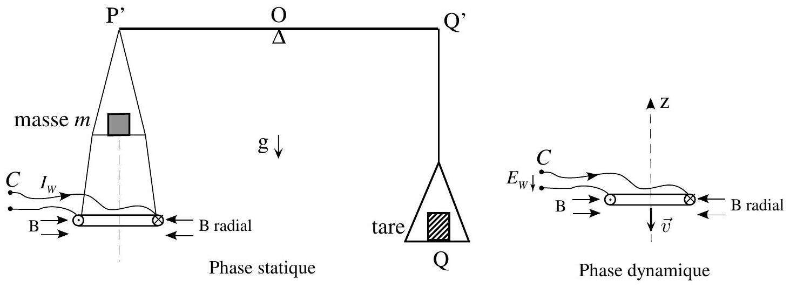
Figure 2
2.1. Phase statique
La bobine comporte $N$ spires horizontales, circulaires et concentriques de diamètre $d$; on oriente son circuit $C$ positivement par rapport à la verticale ascendante. Elle est placée dans l'entrefer d'un aimant où le champ magnétique est radial, orthogonal à l'axe de révolution vertical commun au système et dirigé vers cet axe (figure 3).
2.1.1. La bobine est parcourue par un courant continu $I_{W}$. Montrer que la force $\vec{F}$ exercée par le champ sur la bobine est dirigée selon l'axe $Oz$. En supposant la valeur (ou norme) $B$ du champ magnétique la même en tout point des spires, exprimer $F_{z}=\vec{F}⋅{\vec{e}}_{z}$ en fonction de $B,I_{W}$ et de la longueur totale $l$ des spires.
2.1.2. L'ensemble du système est suspendu en $P^{′}$ au fléau d'une balance ainsi que la masse étalon $m$ sans modifier la tare. On règle l'intensité de façon à rétablir l'équilibre. Écrire la relation liant alors $m$ et $I_{W}$.
2.2. Phase dynamique
2.2.1. La masse $m$ est retirée et le circuit $C$ de la bobine est ouvert. La bobine est alors animée d'un mouvement vertical d'ensemble à la vitesse $\vec{v}=v_{z}{\vec{e}}_{z}$ dans le même champ magnétique qu'en 2.1. Il apparaît dans $C$ une force électromotrice d'induction $E_{W}$. Exprimer $E_{W}$ en fonction de $B,l$ et $v_{z}$.
2.2.2. Montrer que, dans ces conditions, on peut écrire $mgv_{z}+E_{W}I_{W}=0$. Justifier le nom de «balance du watt» donné à cette expérience.
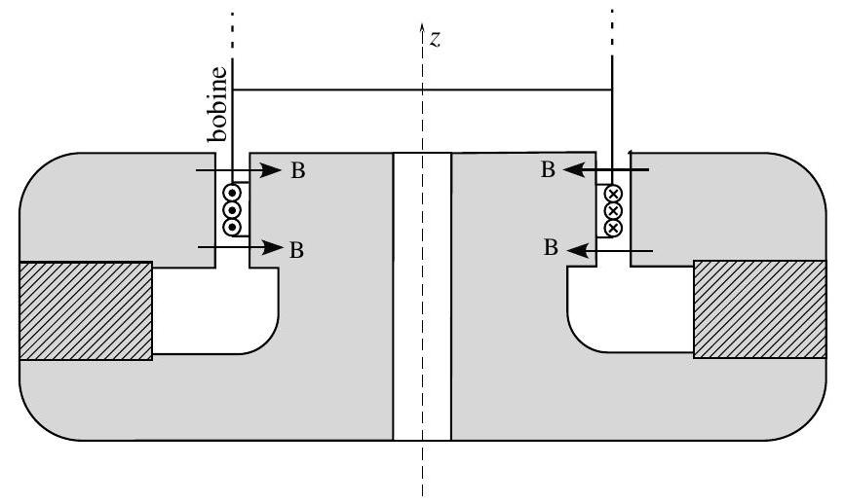
Figure 3
2.3. Dispositif expérimental
2.3.1. La bobine comporte 600 spires de diamètre moyen égal à 260 mm , la composante radiale du champ est de 1 T . Calculer l'intensité $I_{W}$ nécessaire pour équilibrer une masse étalon de $0,500 kg$, en prenant $g=9,8 m⋅{ s}^{−2}$.
Dans la phase dynamique, la vitesse de déplacement vertical de la bobine est de $2 mm/s$ sur une longueur de 40 mm ; calculer la valeur absolue $\left|E_{W}\right|$ de la f.é.m. induite.
2.3.2. En réalité, le champ magnétique de l'aimant comporte une composante verticale $B_{z}$,
non uniforme mais de valeur maximale ${\left|B_{z}\right|}_{max}=1×{10}^{−4} T$. Un déplacement horizontal de la bobine, de vitesse $v_{x}$, entraîne une fém induite parasite $ΔE_{W}$. Donner une valeur maximale de $\left|v_{x}/v_{z}\right|$ qui assure que $\left|ΔE_{W}/E_{W}\right|$ reste inférieur à $1×{10}^{−8}$ ? En déduire la contrainte géométrique latérale imposée au mécanisme de déplacement de la bobine.
2.3.3. En pratique, on décompose la phase statique en deux. Un premier équilibre est réalisé sans la masse $m$, mais en ajoutant à la tare une masse $m^{′}$ voisine de $m/2$; l'équilibre est rétabli pour une intensité $I_{1}$; le second avec $m$ l'est pour une intensité $I_{2}$. Montrer que ces deux intensités sont de sens opposés et écrire la relation qui remplace celle de 2.2.2. Quel est l'intérêt de ce mode opératoire?
2.4. Généralisation à une bobine rigide, de forme géométrique quelconque
2.4.1. Lors de la phase statique, exprimer, pour un tel circuit $C$ orienté, la force $\vec{F}$ sous la forme d'une intégrale curviligne le long de $C$, en fonction de $I_{W}$ et $\vec{B}$, a priori non uniforme. Exprimer de même la composante $F_{z}$.
2.4.2. Lors de la phase dynamique, exprimer $E_{W}$ sous la forme d'une intégrale curviligne le long de $C$, en fonction de $\vec{v}=v_{z}{\vec{e}}_{z}$ et $\vec{B}$.
2.4.3. On choisit la géométrie de la bobine et du champ pour avoir $\vec{F}=F_{z}{\vec{e}}_{z}$. Montrer que la relation écrite au 2.2.2. est toujours valable.
2.4.4. Que peut-on dire de sa validité lorsque la vitesse $\vec{v}$ n'est plus parallèle à ${\vec{e}}_{z}$ ? lorsque la force $\vec{F}$ possède une composante horizontale non nulle?
III. La réalisation de la balance du watt
L'objet de cette partie est la validation de la pertinence du guidage en translation.
Une réalisation de la balance du watt est montrée sur la figure 4. En partie supérieure, les deux plateaux qui supportent les bras de guidage de la colonne centrale sont liés à un bâti non représenté sur la figure. Le fléau est suspendu à la colonne par une articulation sans jeu et sans frottement et un capteur en mesure la position angulaire. À l'extrémité de chacun de ses deux bras est accroché un plateau qui permet de poser les masses. L'un d'eux est lié à la bobine qui plonge dans l'aimant placé en partie basse sur un plateau de mesure par interférométrie.
Le cahier des charges du système exige de réaliser un guidage en translation avec une précision de l'ordre du micromètre, sur une course de 80 mm décomposée en 20 mm de phase d'accélération puis 40 mm de déplacement à vitesse constante pendant laquelle se déroule la mesure et enfin 20 mm de décélération jusqu'à l'arrêt.
Le guidage de la colonne est réalisé par deux étages de trois bras articulés par des liaisons élastiques et disposés à ${120}^{∘}$ autour de l'axe de translation (figure 5). L'un des six ensembles qui le réalisent est représenté, en vue de côté sur la figure 6. Une réduction localisée de matière, appelée col, permet une déformation élastique du matériau qui se concrétise par un mouvement relatif des deux parties du bras.
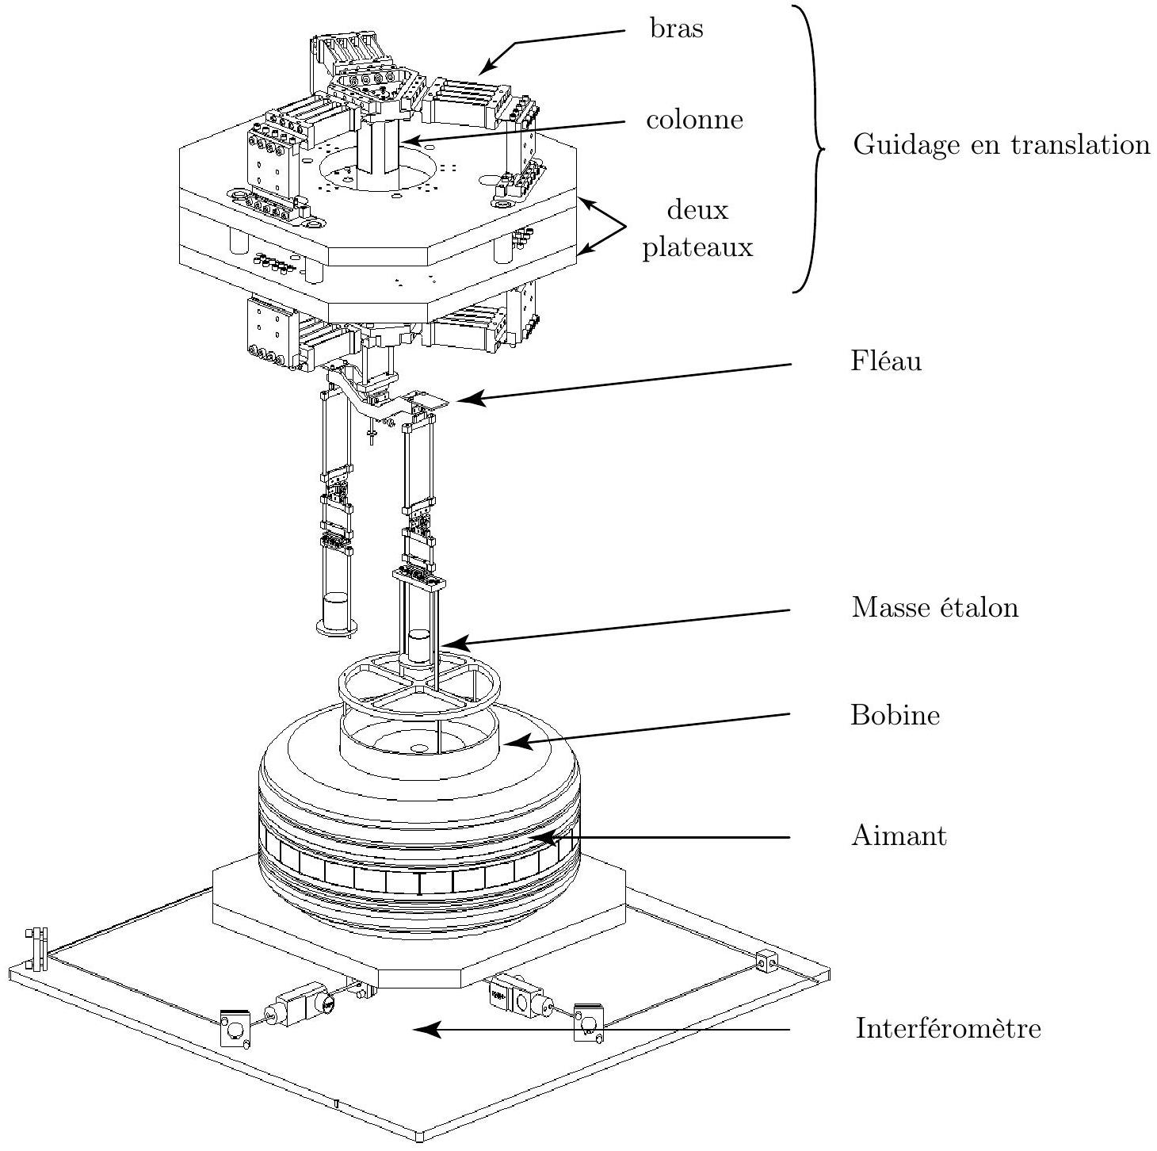
Figure 4 - Vue d'ensemble de la balance du watt
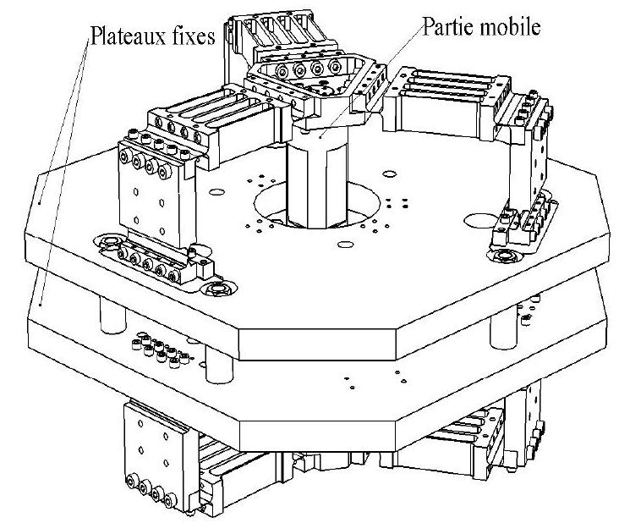
Figure 5 - Système de guidage en translation
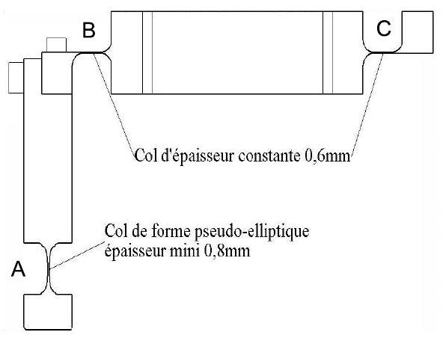
Figure 6 - Réalisation d'un bras
Le modèle retenu pour l'analyse de ce mouvement est une rotation centrée sur le col. Il est donné sur la figure 7. Pendant la flexion, la longueur de l'arc est supposée constante et égale à $L$.
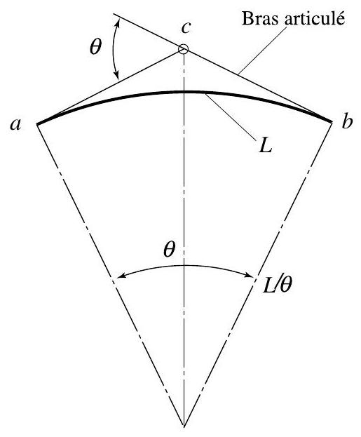
Figure 7 - Modélisation d'un col
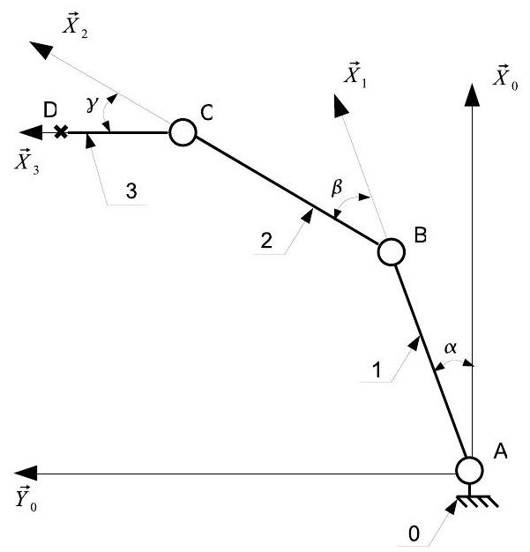
Figure 8 - Modélisation d'un bras
3.1. Exprimer les longueurs $ca$ et $cb$ en fonction de $L$ et $θ$. Linéariser ces expressions pour $θ$ petit.
3.2. Justifier la modélisation de cette liaison par une liaison pivot de centre $c$. Cette modélisation reste-t-elle pertinente pour un angle d'utilisation $θ$ de ${17}^{∘}$ et $L=15 mm$ ?
3.3. On considère un seul bras (figure 8) et on note les longueurs $AB,BC$ et $CD$ respectivement $l_{1},l_{2},l_{3}$. Donner le graphe des liaisons associé à la modélisation décrite dans cette figure. Proposer une liaison équivalente entre la pièce 3 et le bâti 0 .
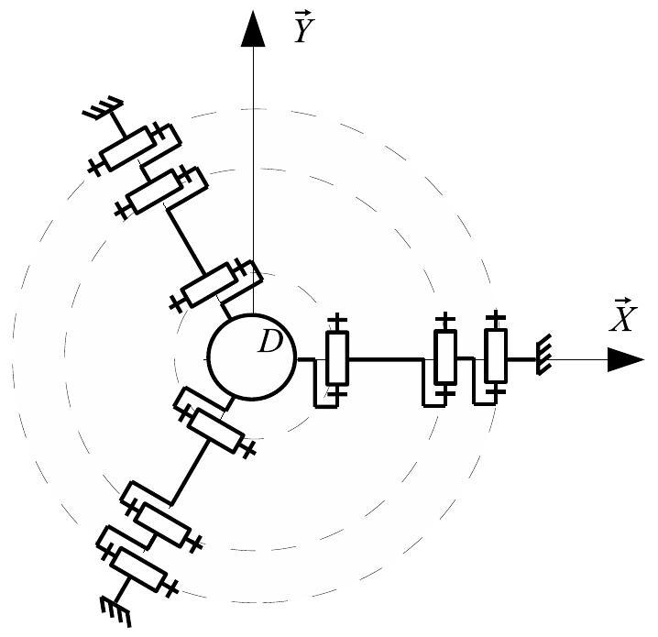
Figure 9 - Modélisation de 3 bras (vue de dessus)
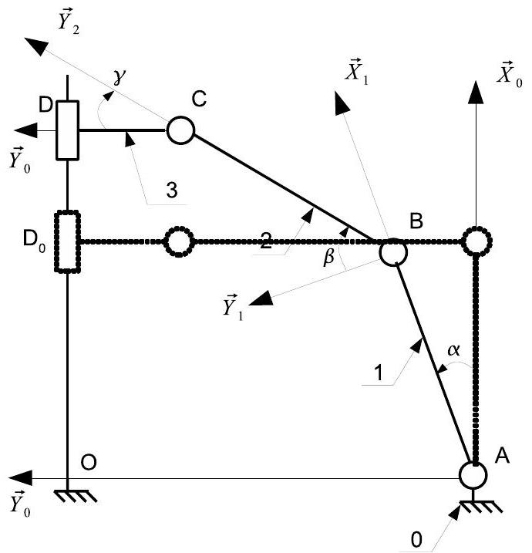
Figure 10 - Modélisation du déplacement d'un bras (2 positions montrées)
3.4. Calculer le degré d'hyperstatisme de ce modèle. Commenter ce résultat.
3.5. Un modèle de l'assemblage des trois bras positionnés à ${120}^{∘}$ est donné sur la figure 9 (vue de dessus). Déterminer la liaison équivalente entre la pièce 3 et le bâti 0 .
3.6. Donner le graphe des liaisons de cet ensemble. Calculer le degré d'hyperstatisme de ce modèle. Préciser l'influence de la longueur des différents bras.
3.7. À partir de l'étude sur les plans de référence des bras élémentaires, proposer un cas où l'assemblage du système ne sera pas possible et un cas où il sera bloqué dans une position unique. Expliquer pourquoi en réalité l'assemblage est toujours possible. Préciser les inconvénients engendrés par les conditions de montage.
3.8. À partir de la liaison équivalente d'un étage déterminée plus haut, justifier l'utilisation d'un deuxième étage identique.
3.9. Expliquer la pertinence de ce choix de réalisation de guidage par rapport à des solutions classiques de réalisation de liaison glissière.
Les liaisons élastiques sont modélisées par des liaisons pivots avec des éléments de longueur constante. Les angles $α,β$ et $γ$ sont définis par le paramétrage de la figure 10.
3.10. Exprimer $β$ en fonction de $α$ et $γ$.
3.11. La position du point $D$ lorsque le système est au repos ( $α=β=γ=0$ ) est noté $D_{0}$ et la distance $D_{0}D$, appelée course, est notée $d$. Écrire la fermeture géométrique de ce système et en déduire les relations $d=f(α)$ et $d=g(γ)$.
3.12. La course maximale est de $±40 mm$ et les longueurs $l_{1}$ et $l_{2}$ respectivement de 140 mm et 210 mm . Calculer approximativement les valeurs extrêmes de $α,β$ et $γ$.
3.13. En déduire le domaine de validité de l'hypothèse faite dans la question 3.1 sur les longueurs $ca$ et $cb$.
3.14. En linéarisant au second ordre les équations de la fermeture géométrique, déduire que $α$ est négligeable devant $γ$ et que $d$ est sensiblement proportionnel à $γ:d≃Kγ$ où $K$ est une constante à déterminer.
3.15. Calculer l'erreur relative commise sur la course pour les valeurs extrêmes de $α,β$ et $γ$ trouvées dans la question 3.12.
3.16. Dans ces conditions, justifier la nécessité de maintenir la liaison pivot supplémentaire entre la pièce 1 d'un bras et le bâti 0 . La solution qui consisterait à mettre une liaison pivot entre la pièce 2 et le bâti 0 était-elle envisageable?
IV. La commande en position
L'objet de cette partie est d'analyser l'asservissement en position de la bobine pendant la phase statique (figure 2).
Pendant la phase statique, la balance est équilibrée par l'effet du courant dans la bobine. Il s'agit d'obtenir la position d'équilibre de manière précise et rapide.
Une modélisation et des notations classiques permettent d'établir les relations suivantes. L'axe $\vec{z}$ est vertical, orienté vers le haut. $M_{\text{eq }}$ est la masse inertielle de l'ensemble mobile (masse + fléau + suspensions). $K_{e}$ est un coefficient de couplage électromagnétique et $U_{b}$ la tension aux bornes de la bobine.
(1) $M_{eq}\overset{¨}{z}=K_{e}I_{W}−mg$
(2) $E=K_{e}\overset{˙}{z}$
(3) $U_{b}=L\frac{dI_{W}}{dt}+RI_{W}+E$.
Pendant la phase statique de fonctionnement, le système est asservi à une référence, notée $z_{r}$. Le modèle retenu est représenté par le schéma bloc ci-dessous. Le bloc $C(p)$ est assimilé dans un premier temps à un gain $K_{h}$.
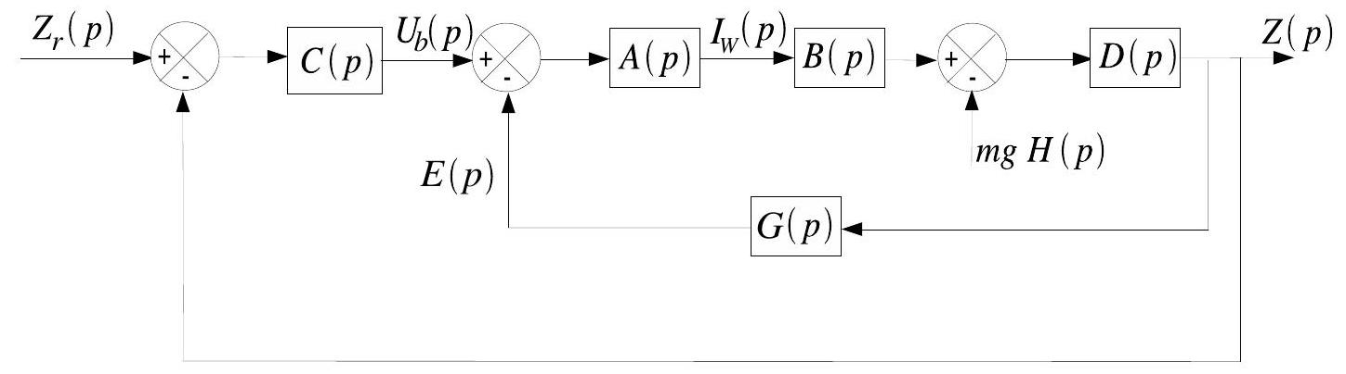
Figure 11 - Schéma bloc de l'asservissement de position
4.1. Exprimer les différents blocs de la figure 11 en fonction des données du problème, en supposant que les conditions initiales sont nulles.
4.2. Exprimer la sortie $Z(p)$ du système, en boucle ouverte et notée $Z_{BO}$, sous la forme :
$$Z_{BO}(p)=FTBO_{1}(p)Z_{r}(p)−FTBO_{2}(p)P(p)$$
avec $P(p)=mgH(p)$ (où $H$ est la fonction de Heavyside).
4.3. Exprimer la sortie $Z(p)$ du système, en boucle fermée et notée $Z_{BF}$, sous la forme :
$$Z_{BF}(p)=FTBF_{1}(p)Z_{r}(p)−FTBF_{2}(p)P(p)$$
4.4. Calculer l'erreur statique de la sortie $Z(p)$, en boucle fermée, due à un échelon en entrée, et celle due à la perturbation. En déduire l'intérêt d'un correcteur.
Pour obtenir la rapidité, la précision et la stabilité exigées par le cahier des charges on choisit de calculer un correcteur permettant de mettre la fonction de transfert $FTBF_{1}(p)$, en régime harmonique, sous la forme :
$$H_{n}(s)=\frac{K_{n}}{B_{n}(s)}$$
avec $s=j\frac{ω}{ω_{c}},j^{2}=−1$, et $B_{n}(s)$ étant les polynômes de Butterworth définis ci-dessous pour $n=1,2,3$.
$$n$$ | $$B_{n}$$
1 | $$1+s$$
2 | $$1+\sqrt{2}s+s^{2}$$
3 | $$(1+s)\left(1+s+s^{2}\right)$$

4.5. Calculer $G_{n}(ω)=\left|H_{n}\left(j\frac{ω}{ω_{c}}\right)\right|$ pour $n=1,2$ et 3 . Commenter la forme de $G_{n}(ω)$.
4.6. On note $ω_{c,n}$ la pulsation de coupure (atténuation à -3 dB ) de $H_{n}(s)$ pour l'ordre $n$. Calculer ses valeurs pour $n=1,2$ et 3 . Commenter la forme de $ω_{c,n}$.
4.7. Tracer le diagramme asymptotique de Bode en gain pour $H_{1},H_{2},H_{3}$. Conclure sur la fonction attendue du filtre.
Pour assurer la précision et la rapidité attendues, on retient un polynôme de Butterworth d'ordre $4(n=4)$. En effet plus l'ordre est élevé, plus la coupure est nette, ce qui permet de choisir $ω_{c}$ plus proche de la pulsation propre du système non corrigé et donc d'avoir une bande passante la plus large possible.
4.8. Les polynômes de Butterworth d'ordre $n$ admettent comme zéro ceux de l'équation $s^{2n}+(−1)^{n}=0$ possédant une partie réelle négative. Exprimer le polynôme de Butterworth pour $n=4$, sous la forme $B_{4}(s)=\left(1+a_{1}s+s^{2}\right)\left(1+b_{1}s+s^{2}\right)$ où $a_{1}$ et $b_{1}$ sont des constantes positives à calculer.
4.9. Donner la valeur de $K_{n}$ qui permet d'assurer un gain statique unitaire pour $FTBF_{1}(p)$.
4.10. On cherche le correcteur sous la forme $C(p)=\frac{K_{c}}{T_{c}p+a_{c}}$. Justifier que ce correcteur est compatible avec une annulation de l'erreur statique sur la position due à un échelon en entrée. Ce correcteur permet-il d'annuler l'erreur en régime permanent due à la perturbation?
4.11. Exprimer les différentes conditions sur les paramètres du correcteur et la pulsation $ω_{c}$ pour assurer que $FTBF_{1}(p)$ s'écrive à l'aide d'un polynôme de Butterworth d'ordre 4 (le calcul des paramètres n'est pas demandé).
Dans ce qui précède, seule l'inertie de l'ensemble mobile a été prise en compte. Or cet ensemble possède une certaine élasticité qui génère un effort résistant s'opposant au déplacement et dont l'effet sur le pilotage ne peut être négligé. Le modèle retenu est basé sur le concept d'une raideur équivalente des six bras ramenée sur l'axe.
Il en résulte une modification de l'équation (1) qui devient :
$$M_{eq}\overset{¨}{z}=K_{e}I_{W}−mg−k_{eq}z \text{ où } k_{eq} \text{ est la raideur équivalente, }$$
et l'on conserve : $E=K_{e}\overset{˙}{z}$ ainsi que $U_{b}=L\frac{dI_{W}}{dt}+RI_{W}+E$.
4.12. Quel(s) changement(s) du schéma de la figure 11 résulte(nt) de cette modification de la dynamique, en supposant que le correcteur $C(p)$ est celui donné en 4.10 ?
4.13. Exprimer la sortie $Z(p)$ du système, en boucle fermée, en reprenant la démarche suivie en 4.2 et 4.3 .
4.14. Calculer l'erreur statique sur la sortie $Z(p)$, due à la perturbation et à une entrée en échelon. Modifier le correcteur $C(p)$, si nécessaire, pour obtenir une erreur statique nulle.
V. Vers une nouvelle définition de l'unité de masse
Les grandeurs électriques sont actuellement mesurées par comparaison avec des étalons de tension et de résistance utilisant des phénomènes quantiques (respectivement l'effet Josephson et l'effet Hall quantique) avec des incertitudes relatives de l'ordre de quelques ${10}^{−9}$. Soient $h$ la constante de Planck et $e$ la charge élémentaire; la mesure d'une tension $U$ se ramène à celle de la fréquence $f$ d'un courant telle que $U=f\frac{h}{2e}$; la mesure d'une résistance $R$ se ramène à la comparaison avec la valeur « quantique» $R_{K}=h/e^{2}$, ce qui donne $R=pR_{K}$ où $p$ est le facteur numérique, résultat de la mesure.
5.1. Dans la phase statique, l'intensité $I_{W}$ est obtenue par la mesure de la tension $U_{\text{st }}$ aux bornes d'une résistance $R$ traversée par $I_{W}$; le «résultat» pour $U_{\text{st }}$ est la fréquence $f_{\text{st }}$; la mesure préalable de $R$ a donné le facteur $p$. Dans la phase dynamique, la détermination de $E_{W}$ se traduit par la fréquence $f_{\text{dyn }}$. Exprimer le produit $\left|E_{W}I_{W}\right|$ à l'aide des fréquences $f_{\text{st }}$ et $f_{\text{dyn }}$ et du facteur $p$.
5.2. Les déterminations expérimentales des grandeurs «mécaniques » sont effectuées avec des incertitudes relatives de l'ordre de ${10}^{−8}$; celle des fréquences et de $p$ avec des incertitudes de quelques ${10}^{−9}$. Quelle constante physique fondamentale la balance du watt permet-elle de déterminer avec précision?
5.3. Inversement, montrer qu'en fixant a priori la valeur de cette constante la balance du watt permet de définir une unité de masse en s'affranchissant de tout étalon matériel.

